
MANUAL DE MARCAS
Maletas inteligentes para viajar sin ataduras

Tabla de contenido
IDEA DE EMPRESA 3
1 Estructura del logotipo 4
1.1 Presentación y descripción del logotipo 4
1.2 Estructura y composición 5
1.3 Área de protección 6
2 Tipografía 7
2.1 Tipografías principales 7
2.2 Tipografías secundarias 8
3 Color 9
3.1 Colores institucionales 9
3.2 Colores secundarios 10
3.3 Colores complementarios 11
3.4 Positivo y negativo 12
3.5 Escala de grises 13
3.6 Sobre fondos 14
3.7 Una tinta 15
4. Usabilidad 16
4.1 Usos permitidos 16
4.2 Usos incorrectos 17
4.3 Fondos corporativos 17
4.4 Iconos de servicios 18
5 Aplicaciones 20
5.1 Membretes 21
5.2 Carpeta de presentación 22
5.3 Sobre 23
5.4 Factura 24
5.5 Tarjeta de presentación 25
5.6 Presentación digital 26
5.7 Propuesta comercial 27
5.8 Sitio web 28
5.9 Firma digital 29
5.10 Pendón 30
5.11 Objetos promocionales 31
5.12 Carné 32
5.13 Uniformes 33
5.14 Aviso 34
5.15 Oficina 35
6 Página web 36
6. Diagrama de Flujo 36
6.1 Wireframes 37
6.1.2 Iniciar sesión 39
6.1.3 Restablecer contraseña 40
6.1.4 Crear cuenta 41
6.2 Casos de Uso 42

IDEA DE EMPRESA
Idea de Empresa: La idea que me ha surgido ha sido de hacer una maleta inteligente. Esta idea consiste en unas maletas inteligentes que se pueden reservar, es decir son maletas públicas que se reutilizan. El funcionamiento consistiría en que esas maletas se encuentran en ciertos puntos estratégicos y las puedes reservar a través de una aplicación. La utilidad de esta maleta seria, tiene una cerradura electrónica que la tienes que desbloquear desde el mismo dispositivo con el que has realizado la reserva, tendrá un GPS integrado en un compartimento para que en todo momento sepas donde se encuentra, además consta de una batería externa para cargar dispositivos y por ultimo consta de una báscula integrada para saber cuánta pesa antes de facturarla. Esta idea se basa para que cada vez que te vayas de vacaciones no tengas la necesidad de tener una maleta propia.
Idea de Colores: Los colores se han elegido porque son los que más representan la idea que queremos para este proyecto. Aparte me ayude de "chatgpt" para poder saber perfectamente cuales eran los que mejor le venían a mi idea.
Idea de Logotipo: El logotipo surgió a partir del isologotipo, es bastante simple en cuanto a la estructura y a los colores, pero creo que es suficientemente impactante y visual.

1 Estructura del logotipo

1.1 Presentación y descripción del logotipo

El logotipo de ZENVORA es solo tipográfico: muestra la palabra «ZENVORA» junto a «DESDE 2026». Nació de un diseño anterior y es muy sencillo en su forma y color, pero fácil de reconocer a primera vista.
Qué queremos transmitir
- Confianza y seguridad. El azul marino refleja un servicio seguro con cerraduras electrónicas y GPS.
- Cercanía y comodidad. Las letras redondeadas transmiten un viaje fácil y sin preocupaciones.
- Sencillez y claridad. Usa una sola tinta y ningún símbolo; solo la palabra es la marca.
- Libertad para viajar. La idea es disfrutar de las vacaciones sin cargar con maletas.
- Novedad. «DESDE 2026» muestra que es un proyecto joven que recién empieza.

1.2 Estructura y composición
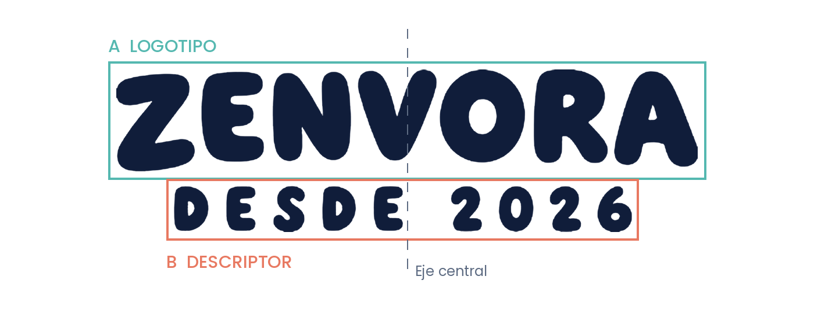
El logotipo se compone de dos elementos alineados sobre un mismo eje central:
- A. Logotipo. La palabra «ZENVORA»: Letras mayúsculas, gruesas, redondeadas y muy juntas.
- B. Descriptor. «DESDE 2026»: El mismo estilo, pero con las letras más separadas, ocupando el ancho de abajo y en tamaño pequeño.
La distancia y las medidas entre ambos son fijas y no se pueden cambiar.

1.3 Área de protección
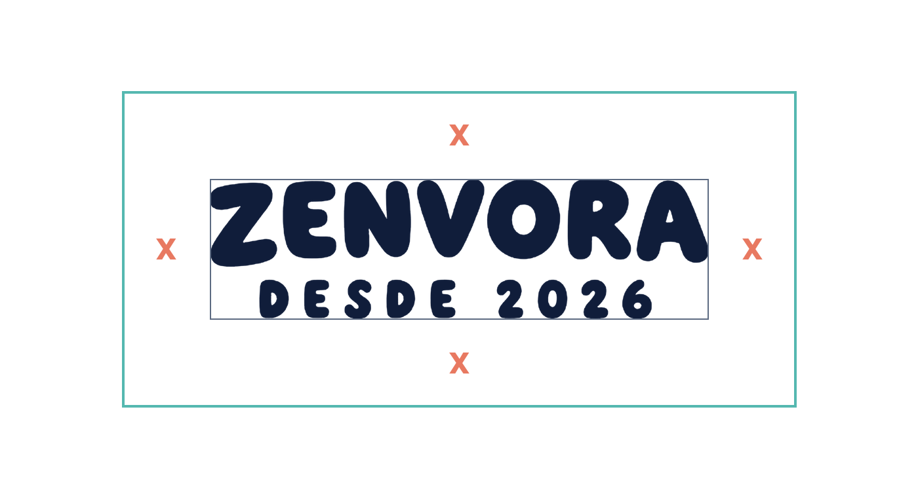
El área de protección es el espacio libre alrededor del logotipo. No puede ser invadida por textos, imágenes, fotografías ni otros elementos gráficos, para que la marca conserve su legibilidad y su presencia.

El logotipo debe dejar un espacio libre (un margen) alrededor de todo el conjunto, por los cuatro lados, que mida exactamente lo mismo que la altura de la letra «Z».

2 Tipografía

2.1 Tipografías principales
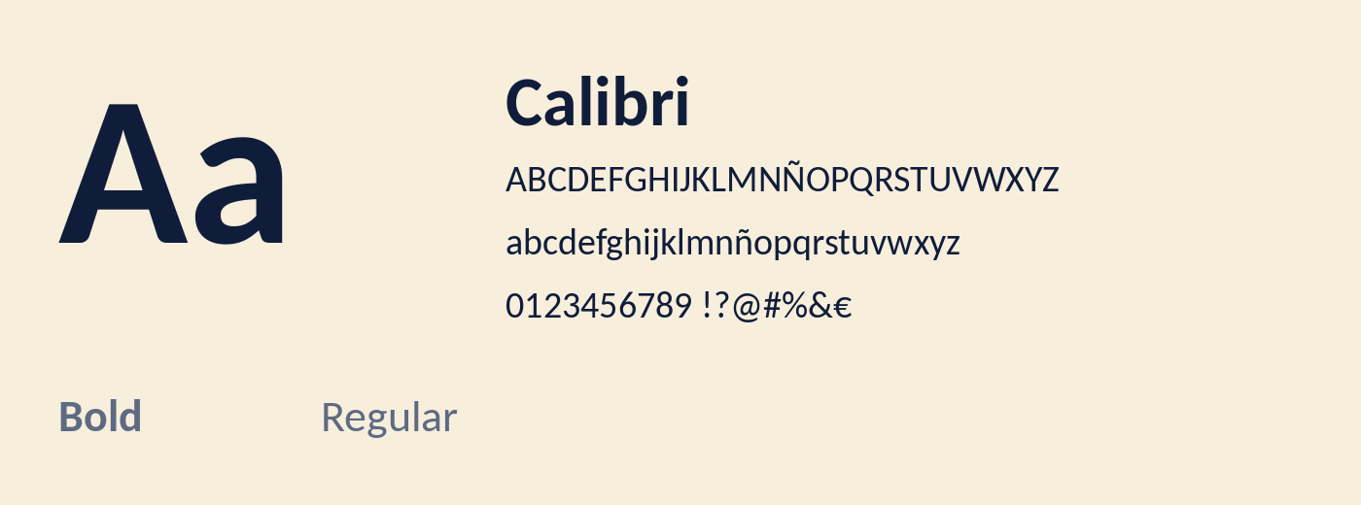
Calibri Usa una letra clara y fácil de leer (de las que vienen en Word) con bordes suaves que combinan bien con el diseño del logotipo.
Uso principal
- Títulos y subtítulos: Calibri Bold en azul marino sobre fondos claros y en crema o blanco sobre fondos oscuros.
- Cuerpo de texto: Calibri Regular, en tamaño 11 puntos.
- Disponibilidad: incluida en Microsoft Office; no requiere instalación.

2.2 Tipografías secundarias
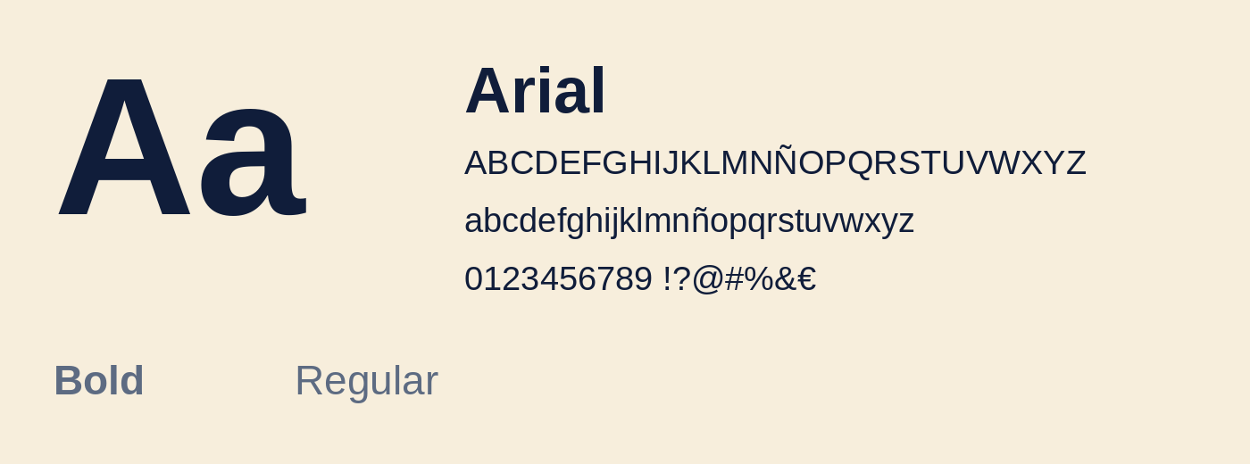
Arial es una tipografía sans serif muy legible y presente en casi todos los equipos, especialmente apta para leer en pantalla con distintas resoluciones.
Uso principal
- Textos de apoyo: Arial Regular, en tamaños de 10 a 12 puntos, en azul marino o en un gris oscuro.
- Sustitución: Arial reemplaza a Calibri cuando esta no esté disponible, por ejemplo en correos electrónicos o en la web.

3 Color

3.1 Colores institucionales
La paleta institucional está formada por cuatro colores: azul marino, blanco, crema y turquesa. Son sobrios y cálidos a la vez, y dejan que el logotipo y el contenido sean los protagonistas. El azul marino es el color principal de la marca; el blanco, el crema y el turquesa funcionan como fondos y apoyos.
Azul marino  HEX: #101D3A  RGB: 16, 29, 58  Confianza, seguridad y profesionalidad. Color principal de la marca: aparece en el logotipo y en los textos. | Blanco  HEX: #FFFFFF  RGB: 255, 255, 255  Limpieza, sencillez y claridad. Se usa como fondo y hace que el azul marino destaque.
Crema  HEX: #F7EEDC  RGB: 247, 238, 220  Calidez, cercanía y comodidad. Fondo alternativo y color del logotipo sobre fondos oscuros. | Turquesa  HEX: #55B8B0  RGB: 85, 184, 176  Frescura, aventura y modernidad. Se incorpora como cuarto color institucional para fondos y elementos de apoyo.

3.2 Colores secundarios
Los colores secundarios son variaciones de los institucionales con menor intensidad y saturación, por lo que destacan menos. Se usan en fondos, tarjetas, documentos, iconos y otros recursos de apoyo. No pueden sustituir a los colores institucionales en el logotipo.
Azul grisáceo  HEX: #5D6B82  RGB: 93, 107, 130  Versión menos intensa del azul marino. Textos secundarios, iconos y líneas. | Gris claro  HEX: #E8E8E8  RGB: 232, 232, 232  Fondos de tarjetas, tablas y separadores. | Azul claro  HEX: #AAB4C4  RGB: 170, 180, 196  Elementos gráficos, detalles y logotipo sobre fondo azul marino en una sola tonalidad.

3.3 Colores complementarios
Los colores complementarios aportan variedad a las piezas impresas y digitales y evocan el mundo del viaje. No reemplazan a los institucionales: los acompañan.
Amarillo  HEX: #F2C94C  RGB: 242, 201, 76  Energía, alegría y optimismo. | Coral  HEX: #E87961  RGB: 232, 121, 97  Dinamismo y cercanía. | Verde  HEX: #6FA77A  RGB: 111, 167, 122  Naturaleza, tranquilidad y libertad.
Turquesa  HEX: #55B8B0  RGB: 85, 184, 176  Frescura y aventura. | Naranja  HEX: #E99A4A  RGB: 233, 154, 74  Entusiasmo y vitalidad. | Morado  HEX: #8174A8  RGB: 129, 116, 168  Creatividad y originalidad.

- Un color por composición: se usa un único color complementario en cada pieza.
- Proporción: el área de color complementario no debe superar aproximadamente el 20 % del diseño.
- Logotipo: nunca se colorea con un complementario.

3.4 Positivo y negativo
El logotipo se usa en positivo sobre fondos claros y en negativo sobre fondos oscuros. Las versiones siempre son de un solo color, sin degradados ni alteraciones.
Blanco y negro
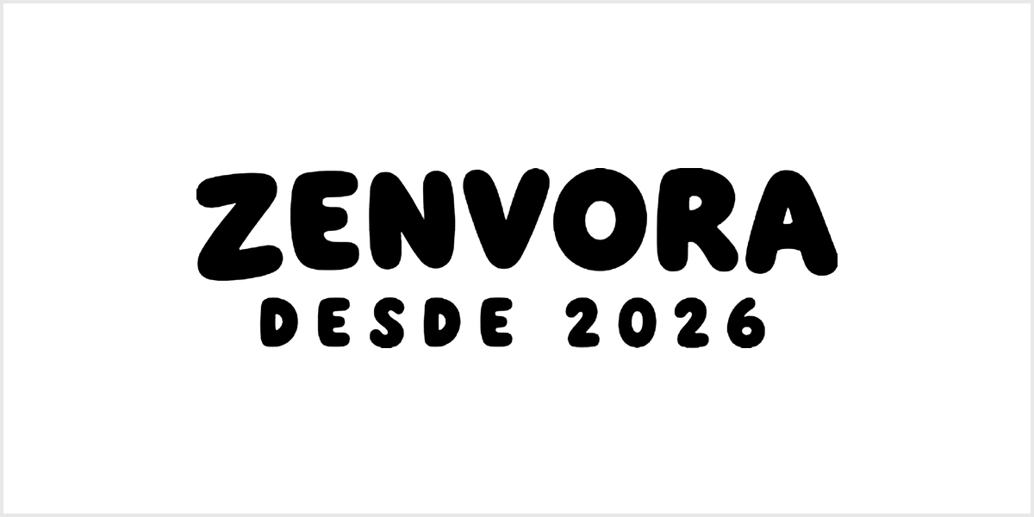  Blanco y negro en positivo | 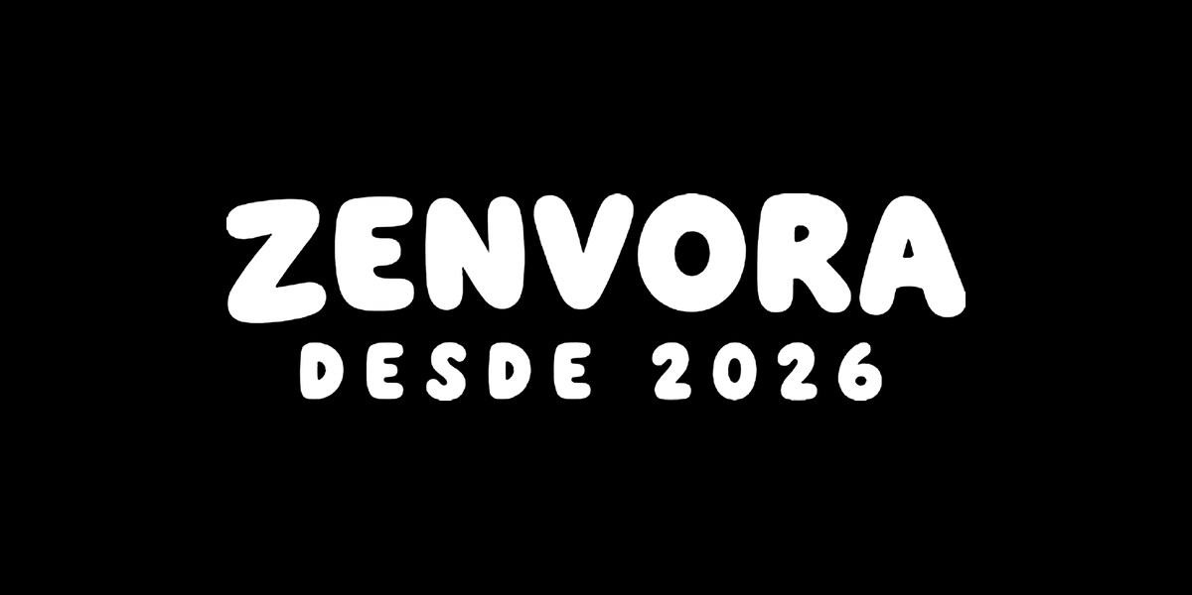  Blanco y negro en negativo
Color
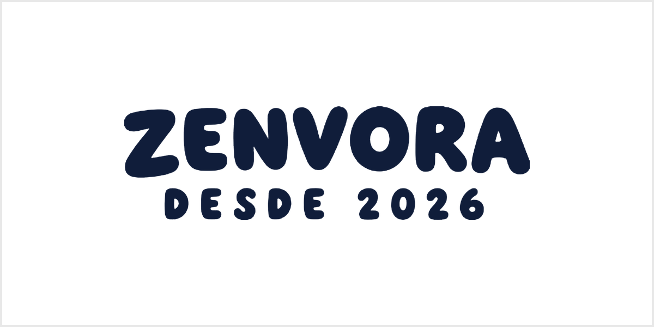  Color en positivo | 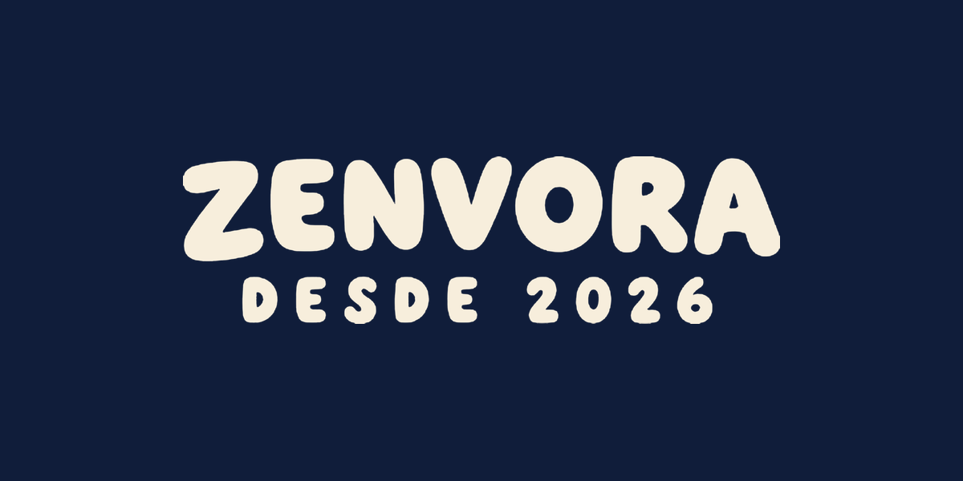  Color en negativo
Otra tonalidad (colores secundarios)
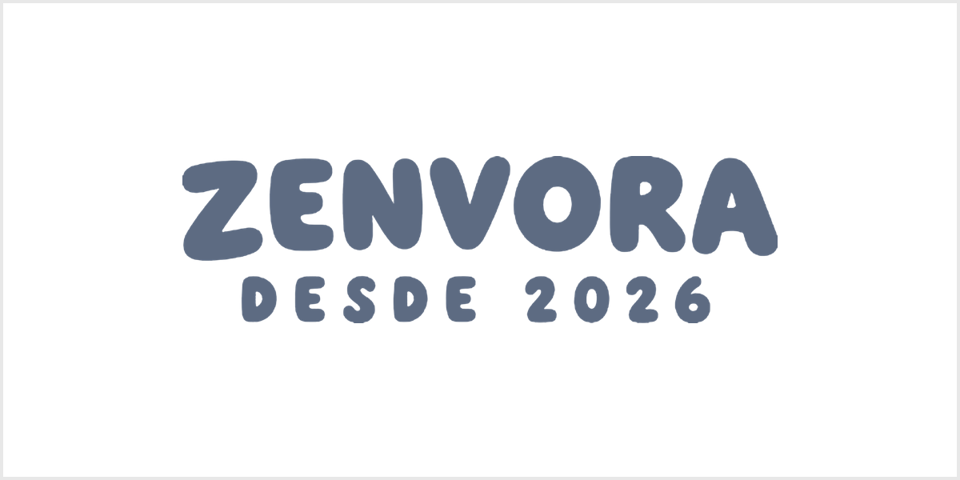  Un tono en positivo (azul grisáceo) | 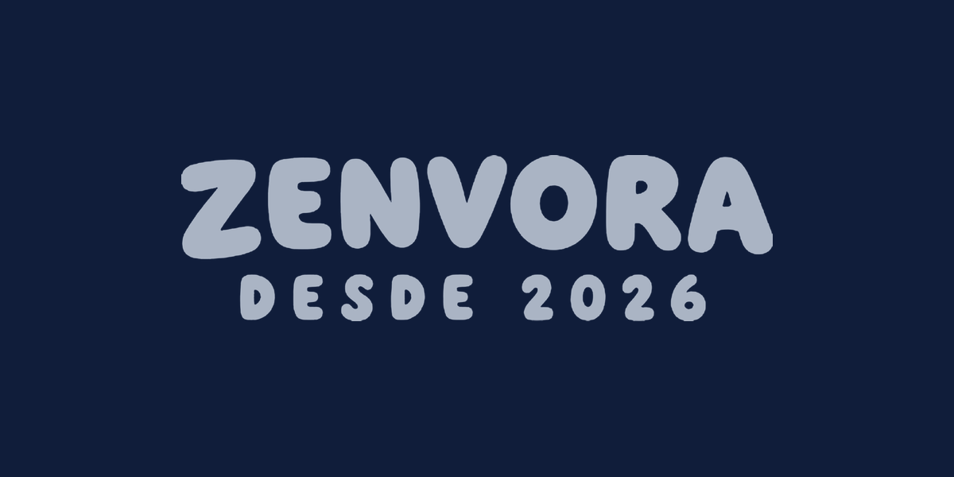  Un tono en negativo (azul claro)
Modo claro y modo oscuro
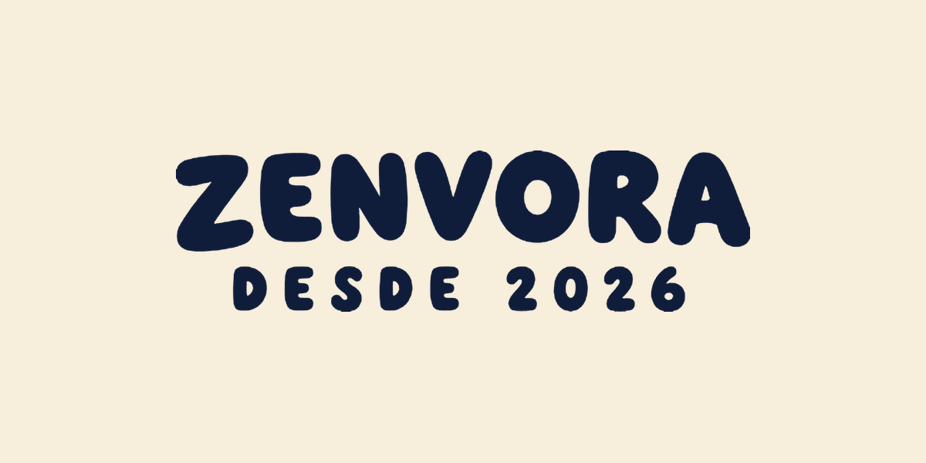  Modo claro (azul marino sobre crema) | 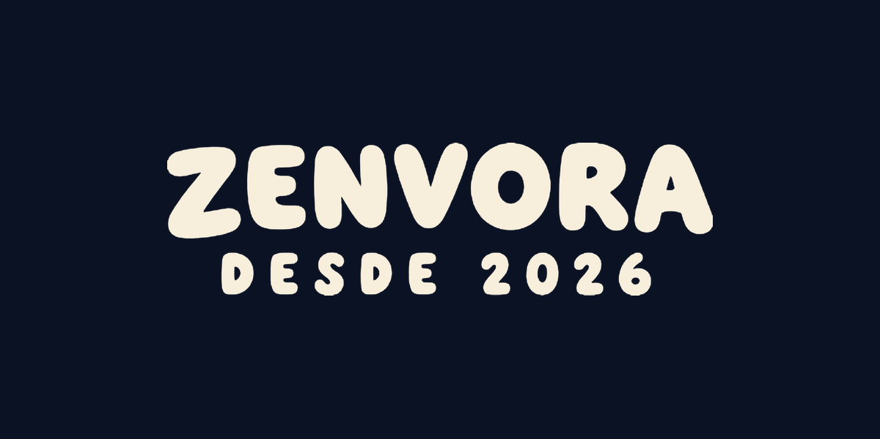  Modo oscuro (crema sobre azul muy oscuro)

3.5 Escala de grises
Las versiones en escala de grises permiten mantener la identidad visual cuando no se dispone de color. Se muestran en positivo y negativo, respetando la forma original del logotipo, isotipo e imagotipo.
Positivo | Negativo
Logotipo  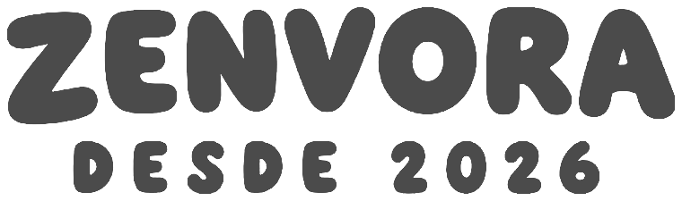 | Logotipo  
Isotipo   | Isotipo  
Imagotipo   | Imagotipo  

3.6 Sobre fondos
El logotipo puede utilizarse sobre fondos de color siempre que exista suficiente contraste y se mantenga su legibilidad. Se muestran cuatro aplicaciones de fondo: un degradado entre dos colores y tre s colores de apoyo.
Degradado entre azul marino y crema  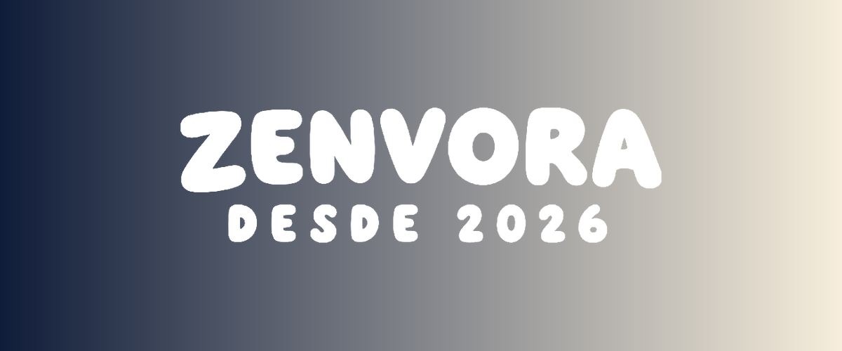 | Fondo turquesa  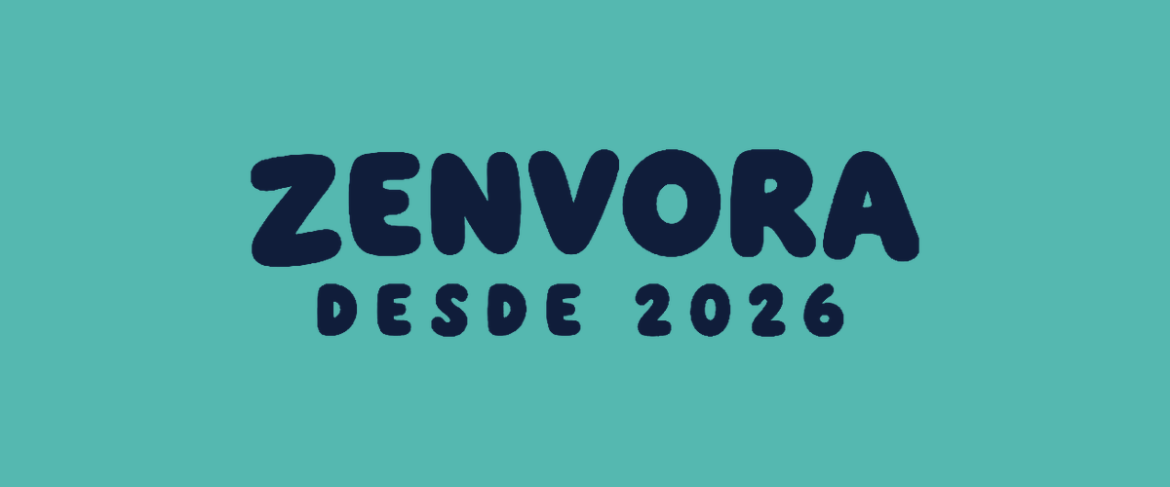
Fondo coral  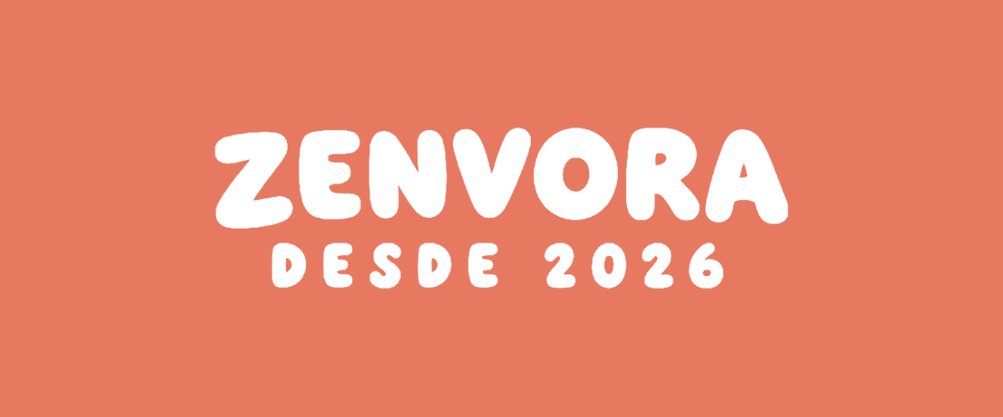 | Fondo amarillo  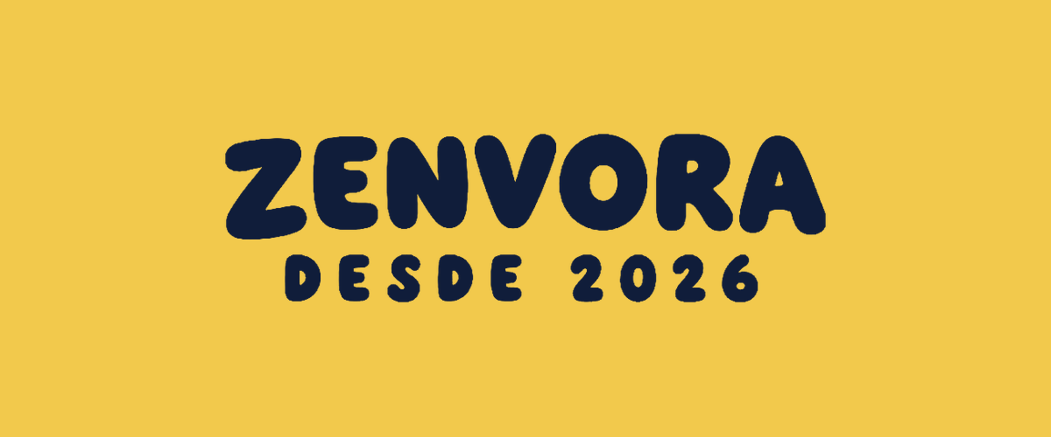

3.7 Una tinta
Las versiones a una tinta utilizan un único color en toda la marca. En este caso se aplica el turquesa institucional a las tres construcciones: logotipo, isotipo e imagotipo.
Logotipo  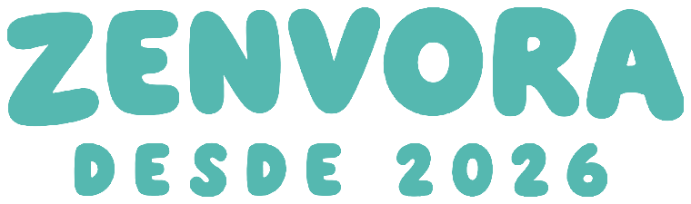  Una tinta · #55B8B0 | Isotipo    Una tinta · #55B8B0 | Imagotipo    Una tinta · #55B8B0

4. Usabilidad
Este apartado define cómo se usa la marca ZENVORA en cada versión, sobre qué fondos y con qué iconos, para mantener una imagen coherente y reconocible en todos los medios.
Versión | Composición | Uso
A. Logotipo completo | «ZENVORA» + «DESDE 2026» | Primera opción en portadas, papelería, carpeta, sobre, pendón y cualquier pieza donde la marca se presente por primera vez.
B. Logotipo | «ZENVORA» sin descriptor | Cuando la marca se repite dentro de una misma pieza (por ejemplo, en las páginas interiores de una propuesta o en el menú de la web) y ya se ha mostrado la versión completa.
C. Isotipo «Z» | Letra «Z» en formato cuadrado | Icono de la app, foto de perfil en redes, favicon, botones, reverso del carné y señalética de los puntos de recogida.

4.1 Usos permitidos
- Versiones de color. El logotipo se usa solo en las versiones definidas en el punto 3: azul marino sobre fondos claros, crema sobre fondos oscuros, una tinta turquesa, escala de grises y modo claro/oscuro.
- En recuadros. Se respeta como mínimo el área de protección (1.3), equivalente a la altura de la «Z». El isotipo puede ir en recuadros con esquinas redondeadas para el icono de la app, las fotos de perfil y los iconos, algo coherente con las letras redondeadas de la marca.
- Sobre fondos de color. Se permite sobre los fondos de la sección 3.6 siempre que exista contraste suficiente y se mantenga la legibilidad.
- Sobre fotografías. Solo en zonas despejadas y de tono uniforme, siempre en la versión crema o blanca.
- Alto relieve y grabado. Para grabados en vidrio o superficies, alto relieve, corte láser y corte en vinilo se usa la versión de alto contraste (una sola tinta). La adaptación en línea de contorno es exclusiva para grabados finos.
- Etiquetas de maleta y piezas del servicio. Se permite el logotipo en azul marino sobre turquesa, o en crema sobre azul marino.

4.2 Usos incorrectos
- Cambios de color. No se pueden aplicar colores fuera de las versiones oficiales ni colorear el logotipo con un color complementario (amarillo, coral, verde, naranja, morado).
- Deformaciones. No se debe estirar, comprimir, inclinar ni rotar el logotipo.
- Bordes, sombras y efectos. No se permiten contornos, sombras, brillos, degradados dentro de las letras ni efectos 3D, de perspectiva o de distorsión. Los efectos 3D solo se admiten en maquetas, rótulos y letras corpóreas.
- Descomposición. No se pueden separar, mover ni reordenar las letras ni el descriptor.
- Descriptor. No se puede cambiar la posición, el tamaño ni el espaciado de «DESDE 2026», ni eliminarlo en la versión completa.
- Adornos. No se pueden añadir símbolos, iconos, eslóganes ni elementos gráficos al logotipo.
- Tipografía. No se puede redibujar el logotipo con otra fuente, ni siquiera con Calibri: siempre se usa el archivo original.
- Fondos sin contraste. No se debe colocar el logotipo sobre fondos que reduzcan su legibilidad, como azul marino sobre fondo oscuro o turquesa sobre blanco o crema.
- Una tinta turquesa. Queda prohibido usar el turquesa a una tinta sobre blanco o fondos claros.
- Uso vertical. Se debe evitar el logotipo en vertical.
- Bordes y área de protección. No se coloca sobre los bordes de la pieza ni se invade su área de protección con textos o imágenes.
- Isotipo. No se debe usar el isotipo «Z» junto al logotipo en la misma pieza, salvo en el imagotipo oficial.

4.3 Fondos corporativos
Los fondos de ZENVORA transmiten sencillez, frescura y calidez. Se recomiendan estas combinaciones:
Muestra | Fondo | Versión del logotipo
ZENVORA | Azul marino  #101D3A | Crema o blanco (negativo)
ZENVORA | Crema  #F7EEDC | Azul marino (positivo)
ZENVORA | Blanco  #FFFFFF | Azul marino (positivo)
ZENVORA | Turquesa  #55B8B0 | Azul marino (positivo)
ZENVORA | Coral (puntual)  #E87961 | Azul marino
ZENVORA | Amarillo (puntual)  #F2C94C | Azul marino

Normas de uso
- Fondos planos. Son la opción principal. Los degradados se limitan a azul marino y crema, o a azul marino y turquesa.
- Colores complementarios. Se usa un solo color por composición y no debe superar aproximadamente el 20 % del área del diseño.
- Elementos de composición. Se recomiendan formas redondeadas, franjas horizontales y triángulos en las esquinas (como en el membrete), que refuerzan la sensación de viaje sin ataduras.
- Tramas y franjas. El logotipo puede ir sobre ellas, siempre respetando su área de protección y sin que la trama afecte a su legibilidad.
- Fotografías. Las fotografías e ilustraciones llevan tratamiento en azul marino y turquesa (ver 5.8).

4.4 Iconos de servicios
Los iconos representan las funciones de la maleta inteligente y se usan en la web, la app, los folletos y los puntos de recogida.
Servicio | Icono | Fondo e icono
Reserva desde la app | Teléfono con calendario | Azul marino · icono crema
Cerradura electrónica | Candado | Turquesa · icono azul marino
GPS integrado | Marcador de ubicación | Azul marino · icono crema
Batería externa | Batería con rayo | Turquesa · icono azul marino
Báscula integrada | Báscula | Azul marino · icono crema

Estilo
- Fondo. Recuadro con esquinas redondeadas en los cuatro vértices, con fondo plano azul marino o turquesa (alternando) y el icono en crema o azul marino respectivamente, según el contraste.
- Icono. Trazo lineal de grosor uniforme y terminaciones redondeadas, sin rellenos ni degradados, a una sola tinta.
- Texto. Calibri Bold para el nombre del servicio, con el mismo tamaño en todos los iconos. Se coloca a la derecha del icono, o debajo si el formato es vertical. Arial como sustituta.
- Uso por separado. Se permite usar el icono sin el recuadro y el texto sin el icono, siempre con la misma paleta.
- Marca. Si el icono lleva la marca, se usa el isotipo «Z» en la parte inferior central, sin el descriptor.

5 Aplicaciones
Este apartado muestra cómo se aplica la identidad de ZENVORA en papelería, piezas digitales, publicidad, merchandising, uniformes y espacios físicos. Todas las piezas respetan el logotipo, el área de protección, la tipografía (Calibri, con Arial como sustituta) y los colores definidos en los apartados anteriores.
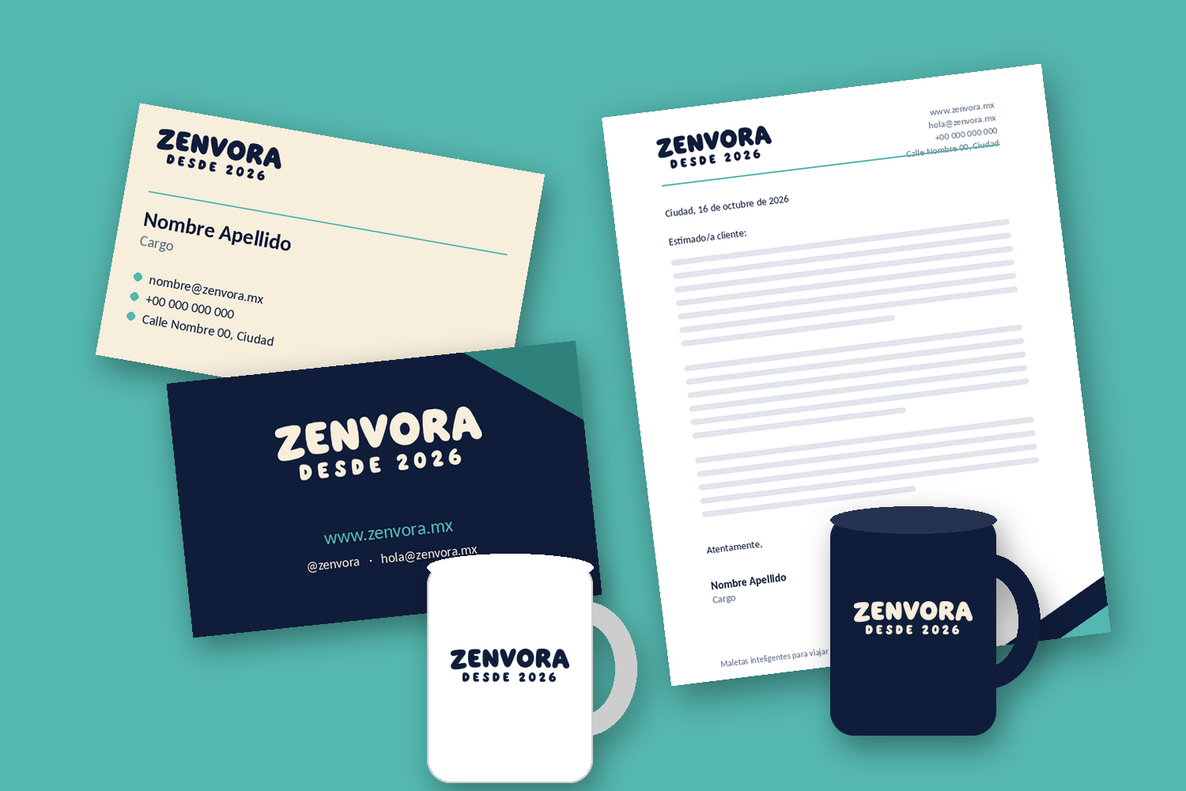

5.1 Membretes
El membrete es la base de la correspondencia de ZENVORA: cartas, certificados y comunicados oficiales.
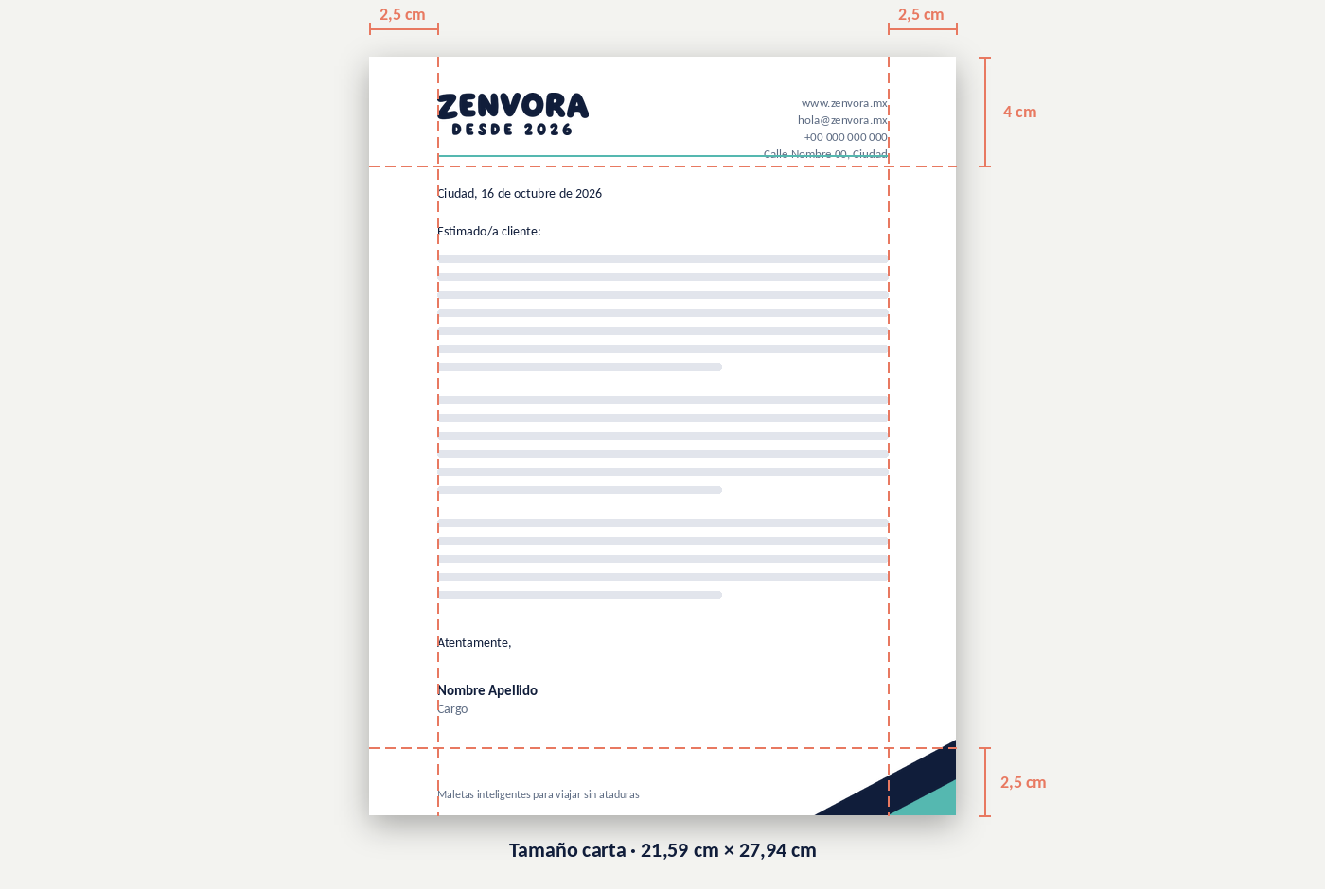
Especificaciones
- Tamaño: Carta (21,59 cm × 27,94 cm).
- Márgenes: superior de 4 cm; izquierdo, derecho e inferior de 2,5 cm.
- Cabecera: logotipo en azul marino a la izquierda y datos de contacto a la derecha, separados del texto por una línea turquesa.
- Texto: Calibri 11 puntos en azul marino.
- Pie: triángulos azul marino y turquesa en la esquina inferior derecha.

5.2 Carpeta de presentación
Carpeta para entregar documentación a clientes y aliados.
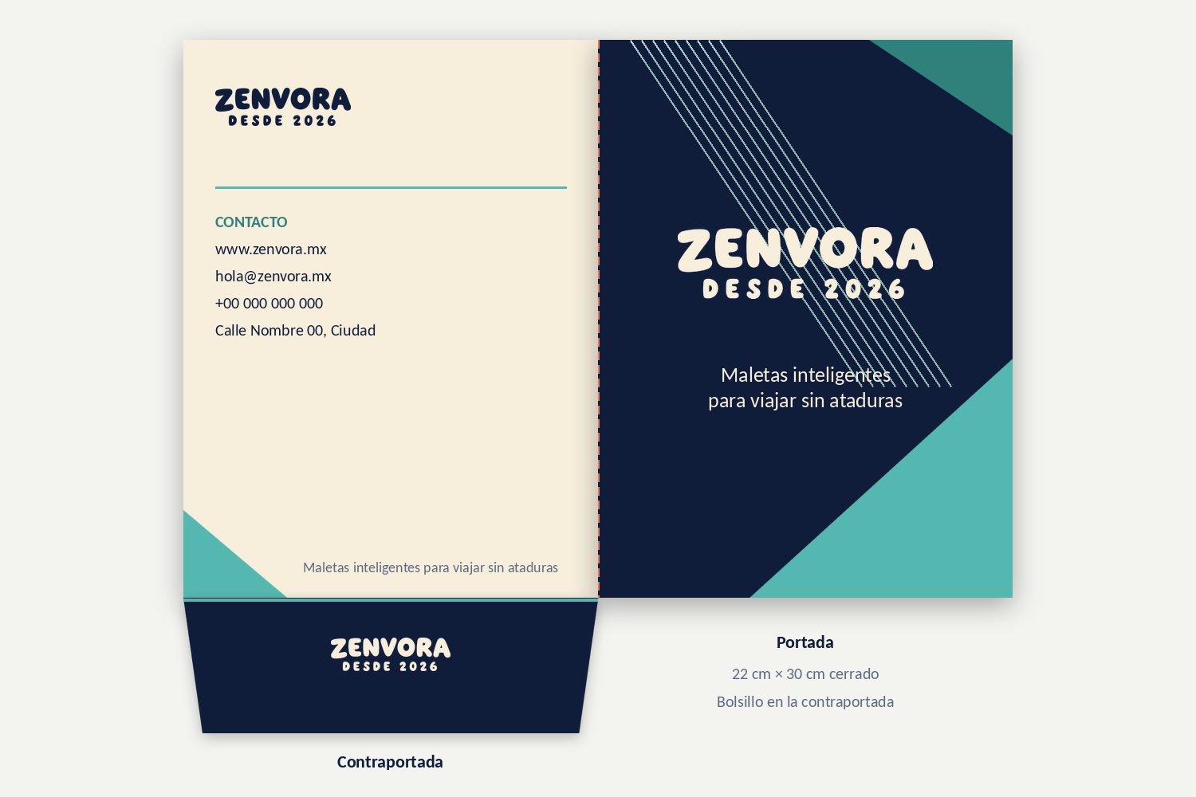
Especificaciones
- Tamaño: carta (22 cm × 30 cm cerrado).
- Formato: a dos cuerpos, policromía en una cara y con un bolsillo.
- Portada: fondo azul marino con el logotipo en crema (negativo) y detalles en turquesa.
- Contraportada: fondo crema con el logotipo en azul marino y los datos de contacto.

5.3 Sobre
Sobre corporativo para el envío de documentos y correspondencia.
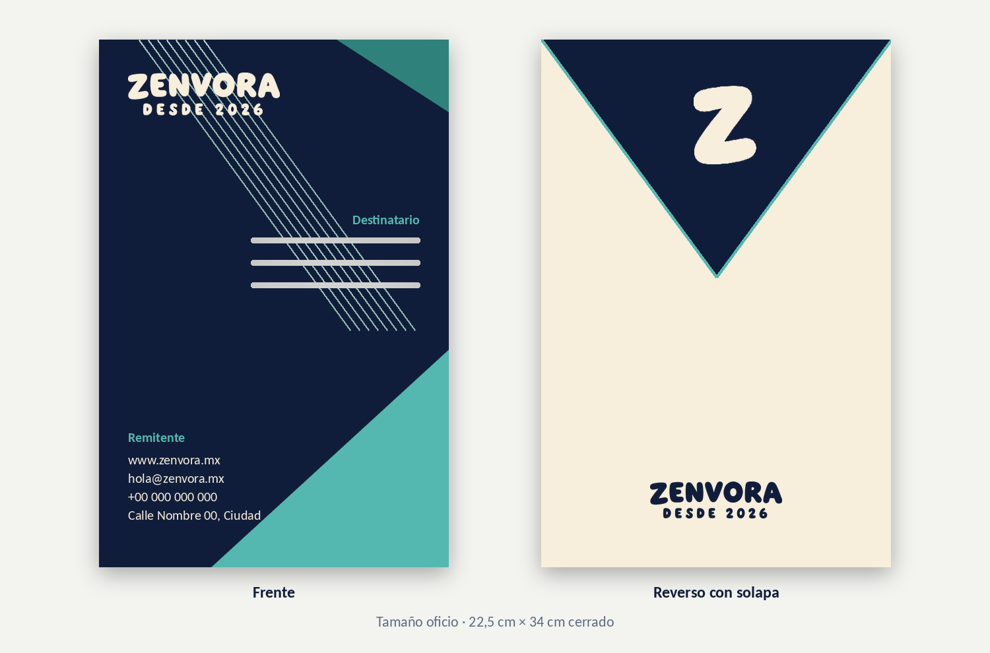
Especificaciones
- Tamaño: oficio (22,5 cm × 34 cm cerrado).
- Formato: policromía en una cara con solapa.
- Frente: azul marino con el logotipo en crema, remitente abajo y espacio para el destinatario.
- Reverso: fondo crema con solapa azul marino e isotipo.

5.4 Factura
Documento de facturación con la estructura y los colores de la marca.
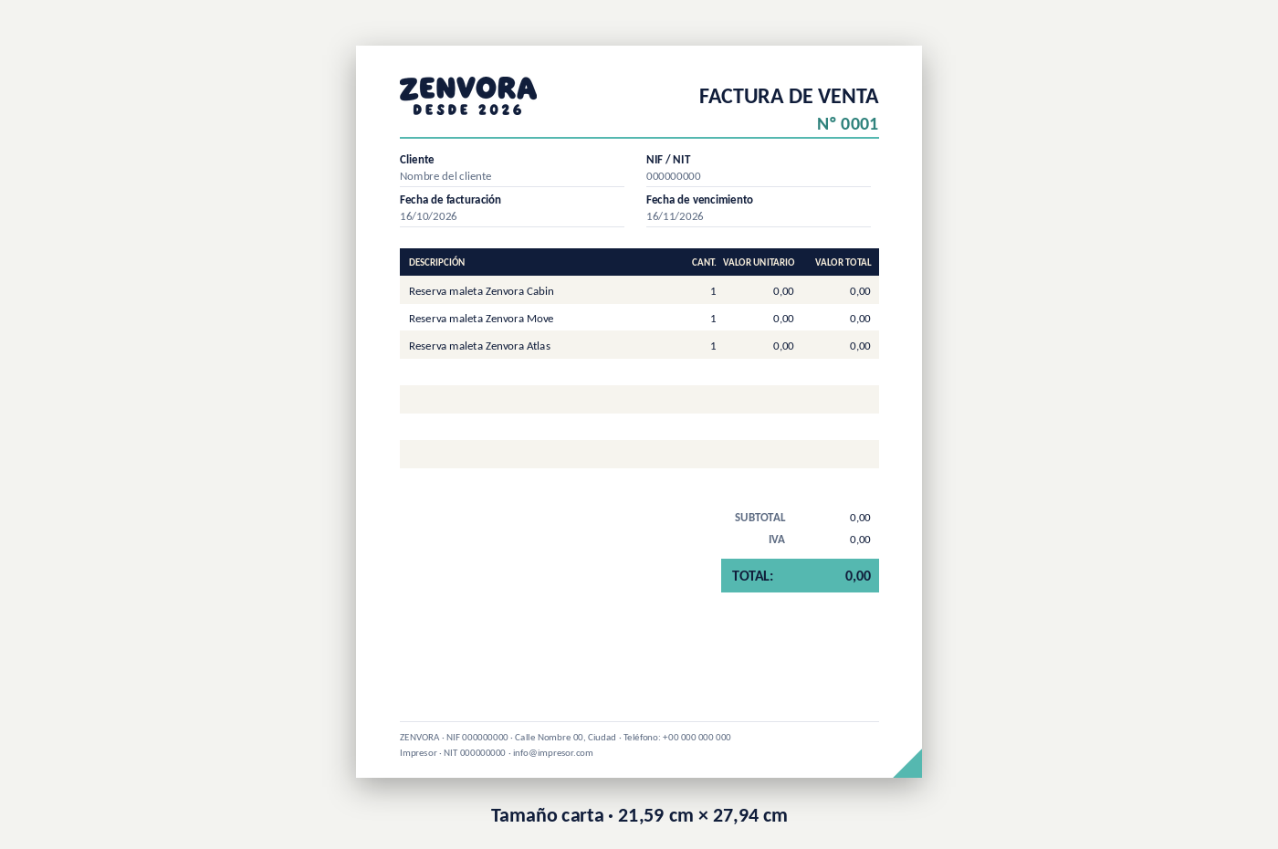
Especificaciones
- Tamaño: carta (21,59 cm × 27,94 cm).
- Impresión: se puede imprimir en policromía o en una sola tinta (azul marino).
- Texto: Calibri 10 puntos.
- Estructura: logotipo y número arriba, datos del cliente y fechas, y tabla con cabecera azul marino; el total va destacado en turquesa.

5.5 Tarjeta de presentación
Tarjeta personal del equipo de ZENVORA.
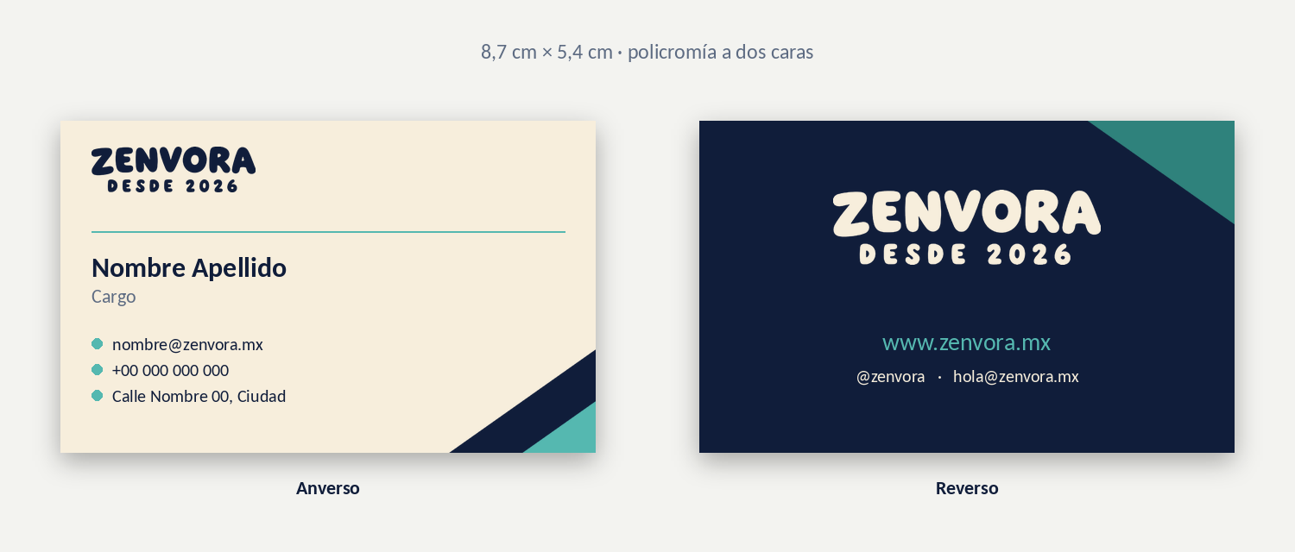
Especificaciones
- Tamaño: 8,7 cm × 5,4 cm, en policromía a dos caras.
- Orden de la información: logotipo; nombre y cargo; correo electrónico; teléfonos; dirección.
- Reverso: logotipo en crema sobre azul marino con la página web y las redes sociales.

5.6 Presentación digital
Plantilla para presentaciones comerciales e internas.
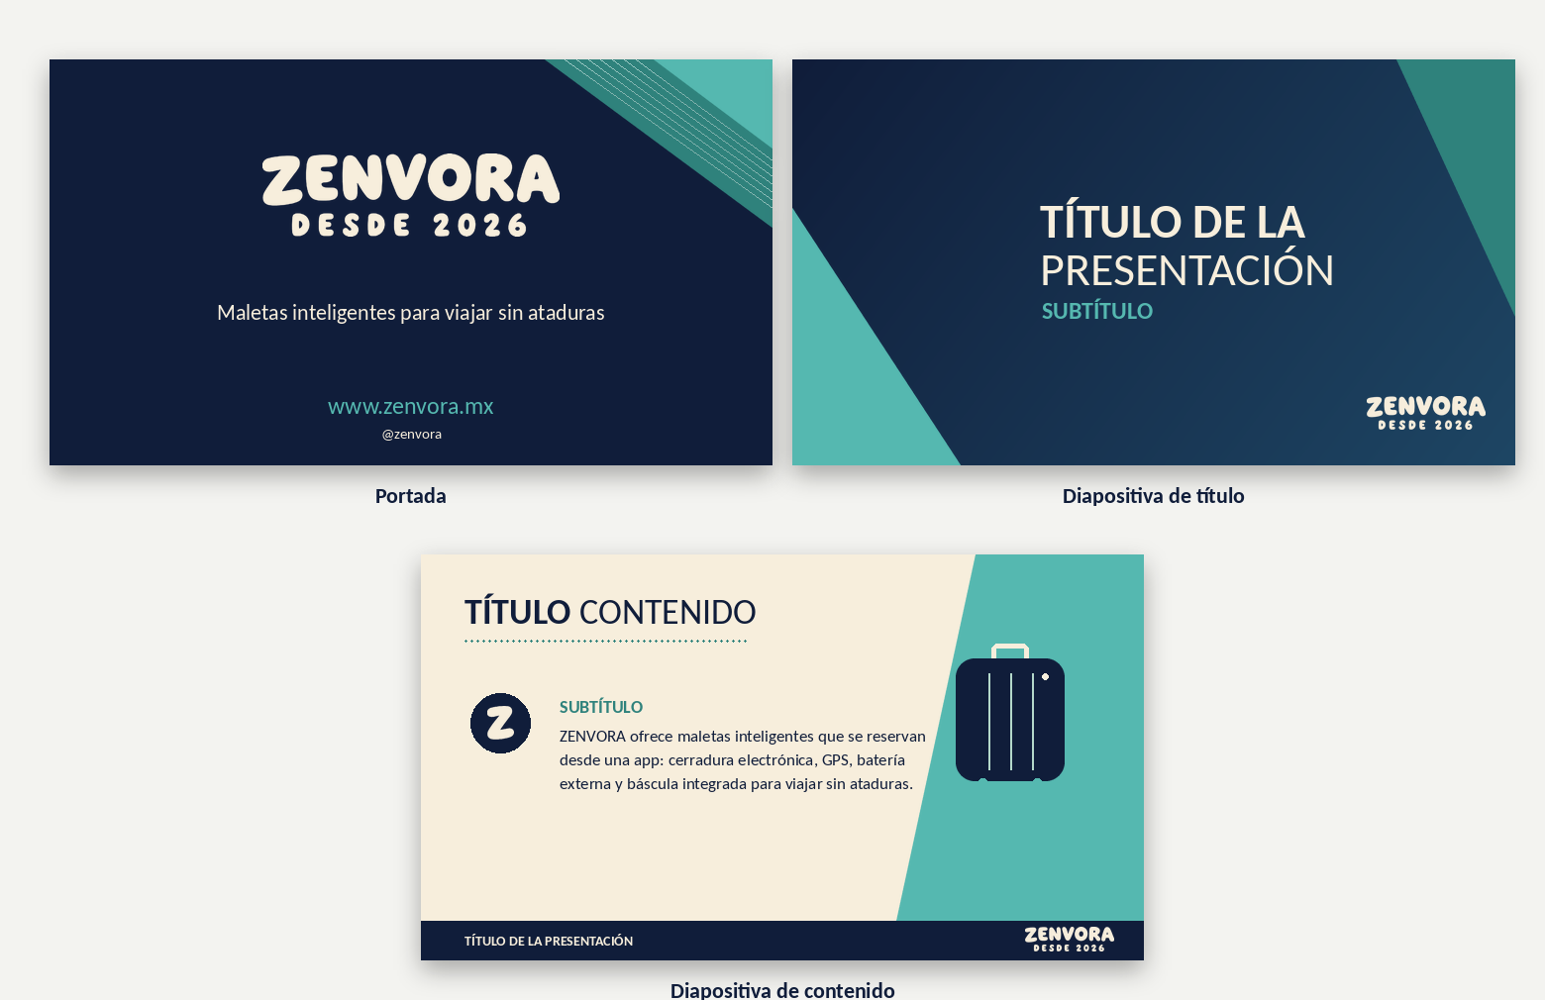
Especificaciones
- Tamaño: pantalla ancha (16:9).
- Títulos: Calibri Bold, 54 puntos, con la primera línea en negrita; crema sobre fondos oscuros y azul marino sobre fondos claros.
- Subtítulos: Calibri Bold, 28 puntos y en mayúsculas sostenidas; turquesa sobre fondos oscuros y azul grisáceo sobre fondos claros.
- Texto de párrafo: Calibri, de 20 a 24 puntos; crema o blanco sobre fondos oscuros y azul marino sobre fondos claros.
- Sustitución: Arial cuando Calibri no esté disponible.

5.7 Propuesta comercial
Documento para presentar ofertas y acuerdos a clientes.
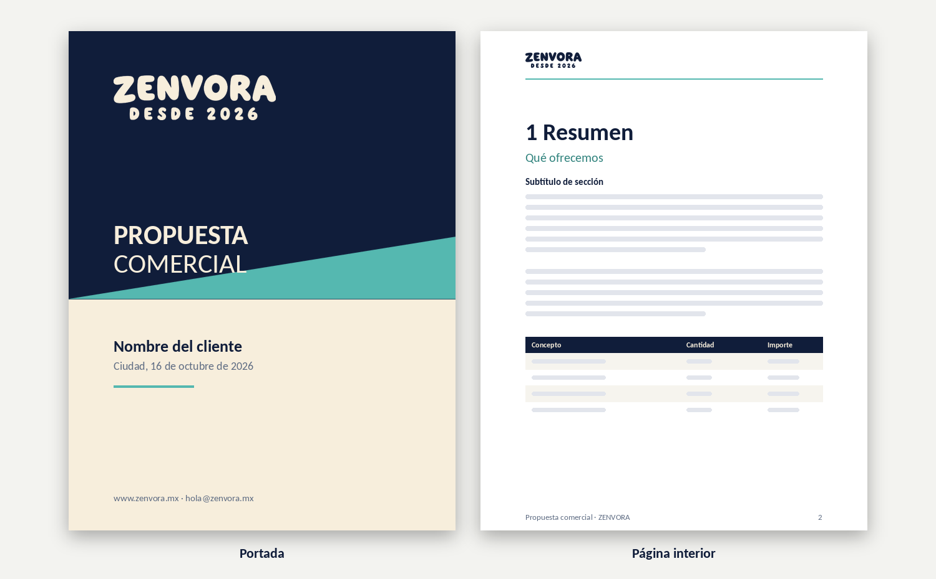
Especificaciones
- Tamaño: carta (21,59 cm × 27,94 cm).
- Márgenes: superior de 3 cm; izquierdo, derecho e inferior de 2,5 cm.
- Títulos de capítulo: Calibri Bold, 36 puntos, en azul marino.
- Subtítulos de capítulo: Calibri, 18 puntos, en turquesa.
- Subtítulos: Calibri Bold, 14 puntos.
- Texto de párrafo y tablas: Calibri 11 puntos (tablas a 10 puntos).

5.8 Sitio web
Capturas de la página web de ZENVORA en versión de escritorio y móvil.
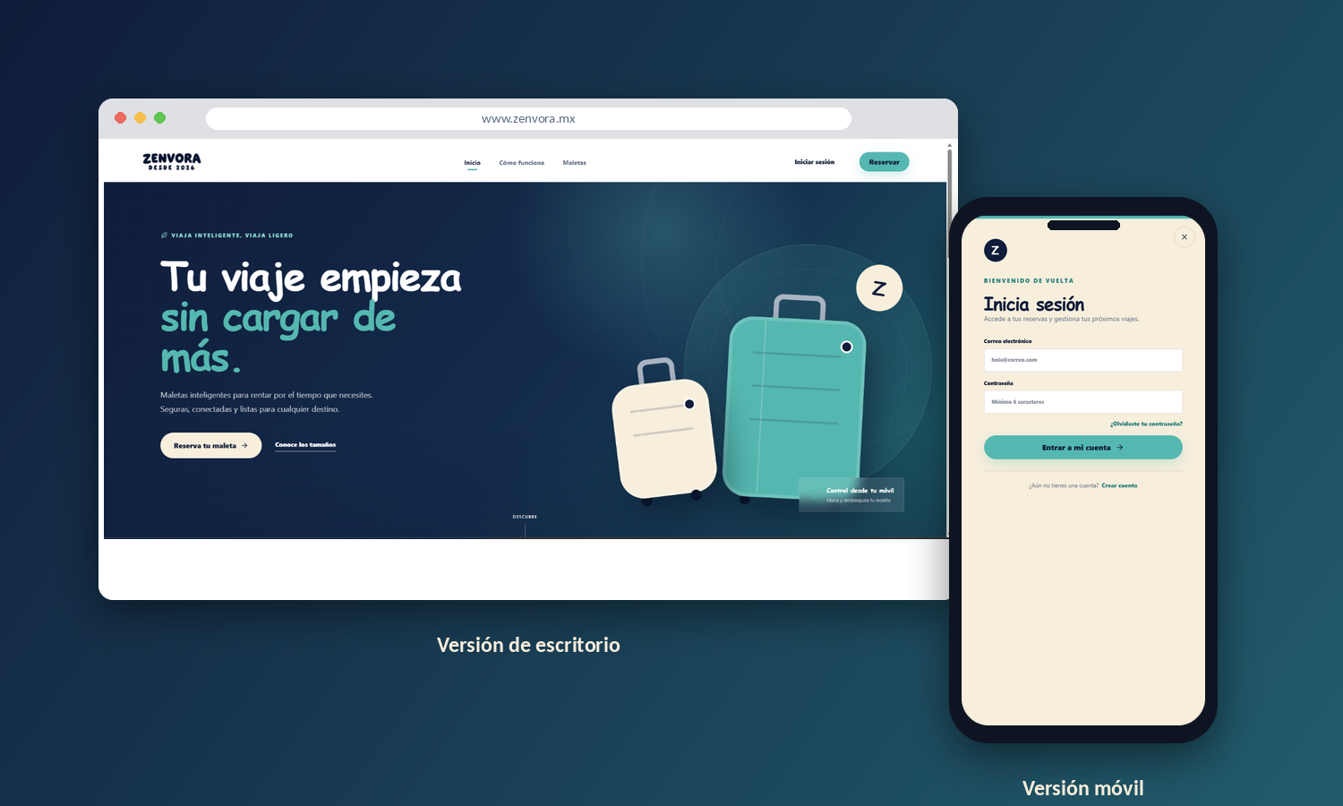
Especificaciones
- Paleta de colores: se debe usar la paleta corporativa en botones, menús, fondos, banners e iconos; los colores complementarios, de forma puntual.
- Fotografías e ilustraciones: con tratamiento en azul marino y turquesa.
- Estilos tipográficos: Calibri, con Arial como sustituta en la web (sección 2).
- Navegación: menú con Inicio, Cómo funciona y Maletas, acceso a Iniciar sesión y botón Reservar.

5.9 Firma digital
Firma estándar para los correos electrónicos del equipo.
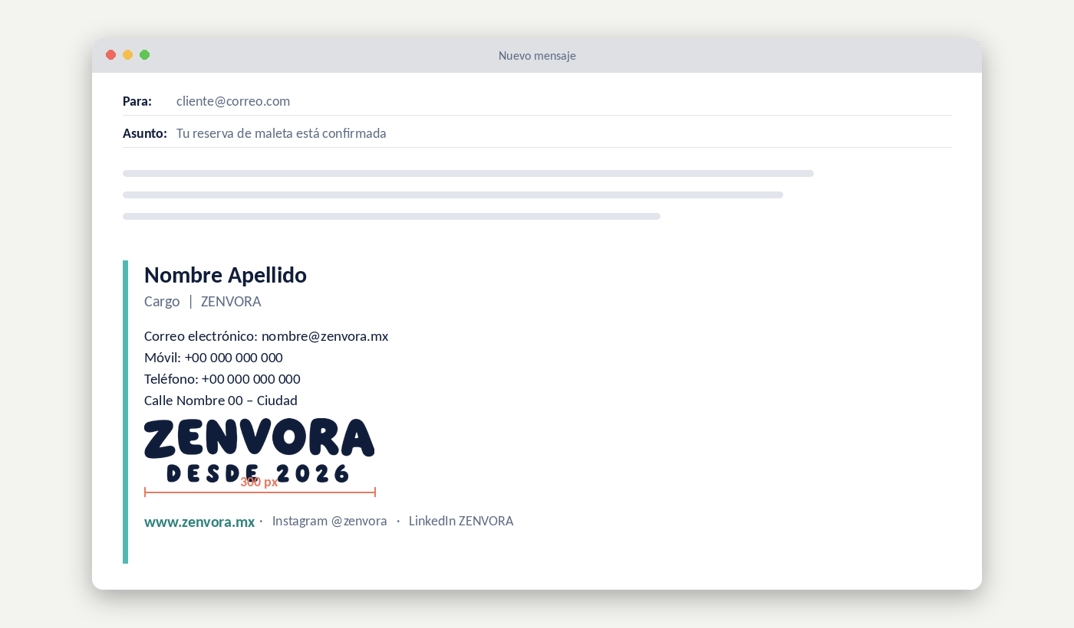
Especificaciones
- Orden de la firma: nombre; cargo; correo electrónico; teléfonos; dirección; logotipo (ancho 300 px); página web y redes sociales.
- Tipografía: Calibri en azul marino; Arial si Calibri no está disponible.

5.10 Pendón
Pendón enrollable para ferias, eventos y puntos de recogida.
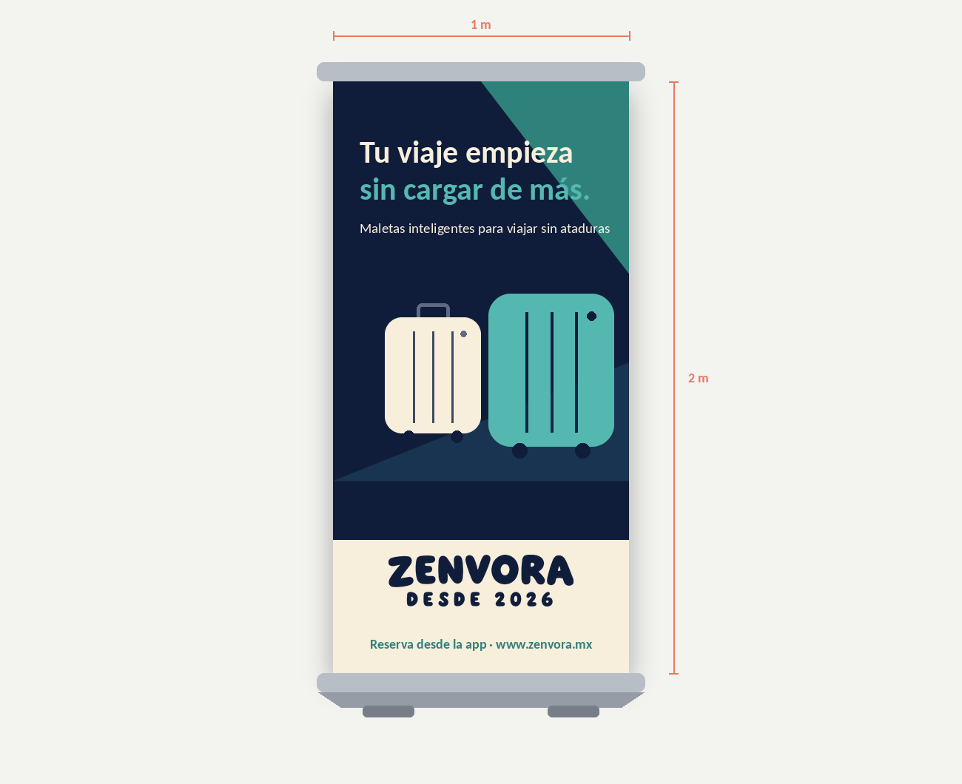
Especificaciones
- Especificaciones: portapendón en policromía, impresión digital, para usar en un portapendón tipo «araña» o «rollup».
- Tamaño: 1 m × 2 m.
- Composición: titular arriba, ilustración de maletas en el centro y franja crema inferior con el logotipo en azul marino y la web.

5.11 Objetos promocionales
Artículos de merchandising con la marca.
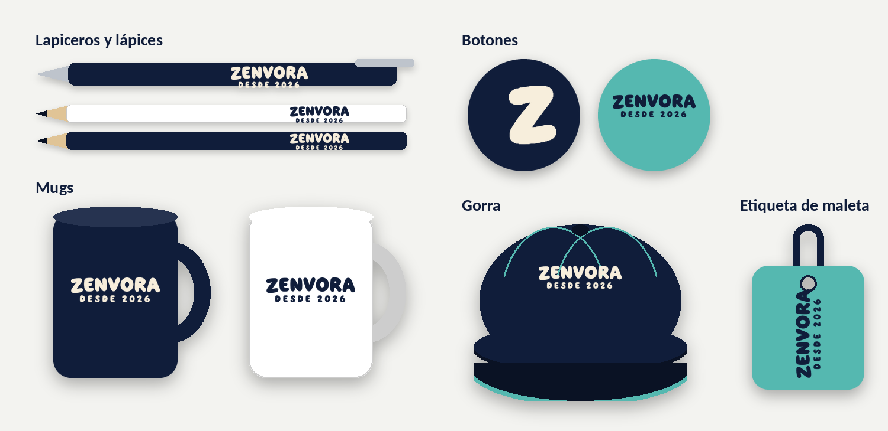
Especificaciones
- Lapiceros y lápices: azul marino con logotipo en crema, o blancos con logotipo en azul marino.
- Mugs: azul marino con logotipo en crema; blanco con logotipo en azul marino.
- Botones: isotipo «Z» en crema sobre azul marino, o logotipo en azul marino sobre turquesa.
- Gorra: azul marino con el logotipo en crema al frente y detalles en turquesa.
- Etiqueta de maleta: turquesa con el logotipo en azul marino; es la pieza propia del servicio.
- En todos los casos: se respeta el área de protección y se usan las versiones de una sola tinta.

5.12 Carné
Identificación del personal de ZENVORA.
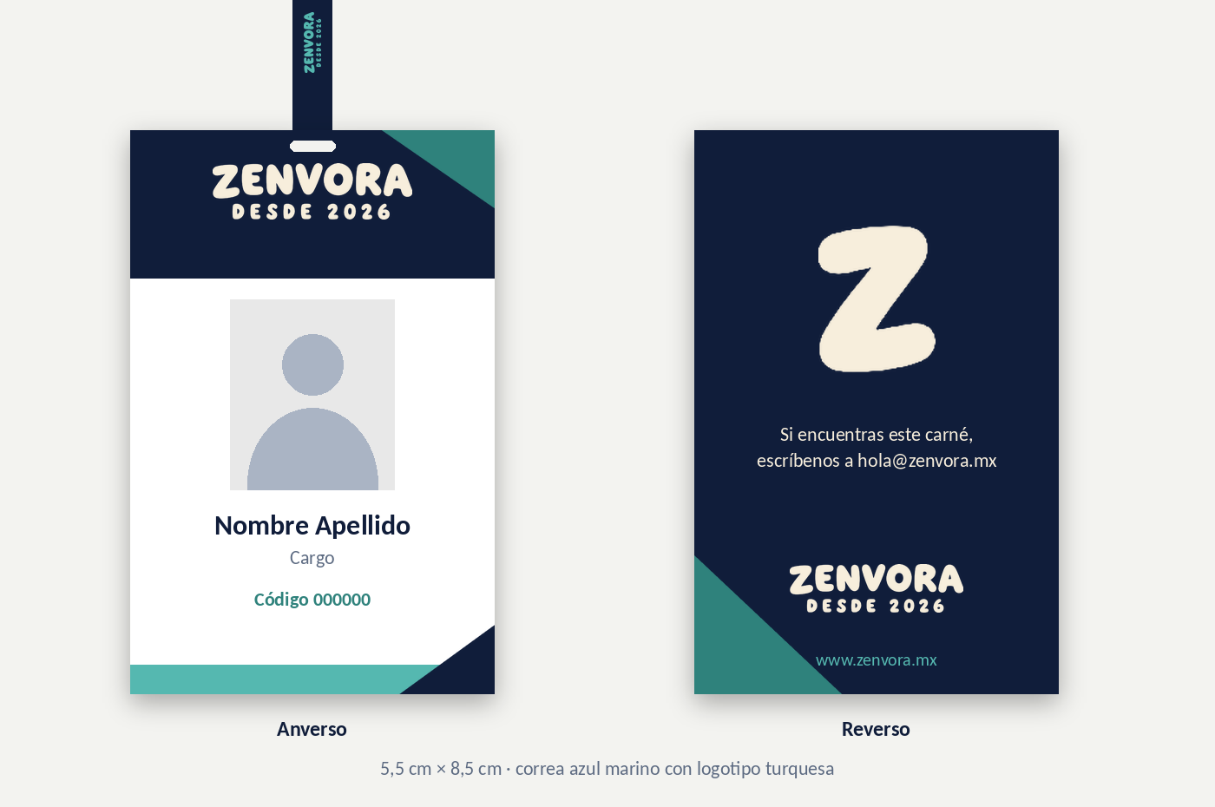
Especificaciones
- Formato: 5,5 cm × 8,5 cm.
- Estilo tipográfico: Calibri.
- Orden: logotipo; foto; nombre; cargo; código.
- Reverso: isotipo con información adicional de contacto.
- Correa: azul marino con el logotipo en turquesa.

5.13 Uniformes
Ropa de trabajo para el personal de atención y de los puntos de recogida.
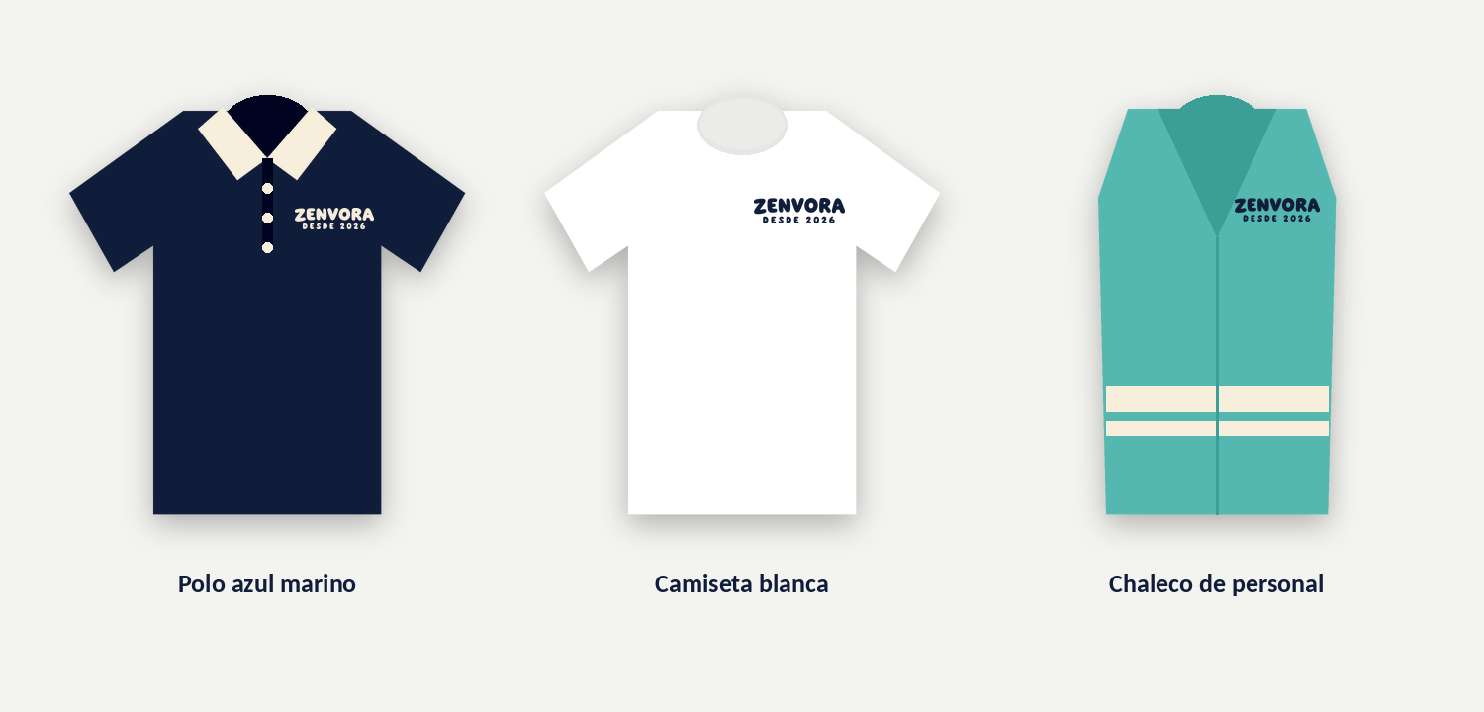
Especificaciones
- Camisetas: de algodón tipo polo o cuello redondo, en azul marino o blanco.
- Chaleco: turquesa con bandas crema, para el personal de los puntos de recogida.
- Logotipos: bordados o en serigrafía con los colores corporativos de la sección 3: negativo (crema) sobre azul marino y positivo (azul marino) sobre blanco y turquesa.

5.14 Aviso
Publicidad exterior y señalización de los puntos de recogida.
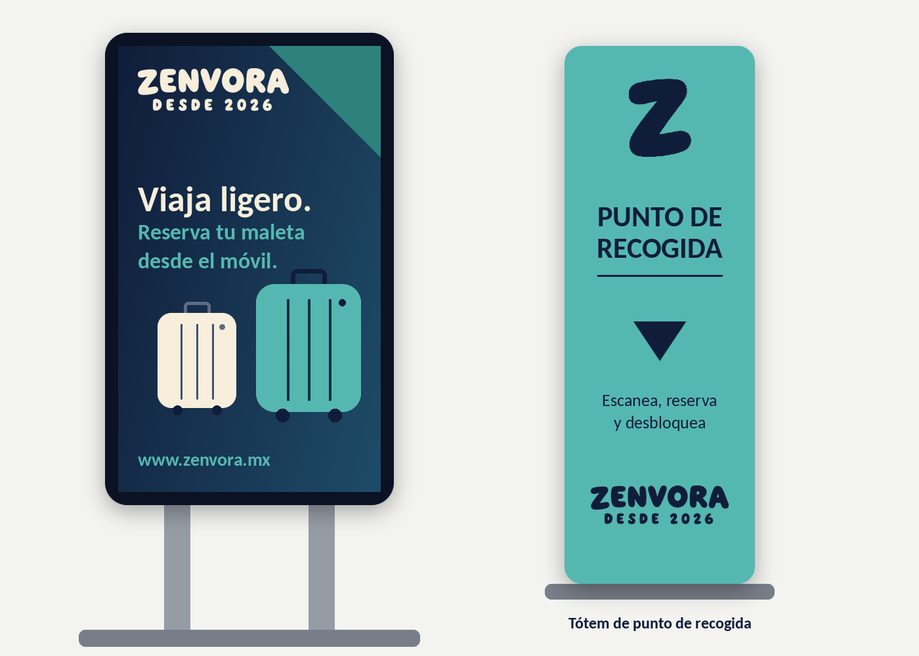
Especificaciones
- Aviso exterior (mupi): policromía, para puntos estratégicos; mensaje «Viaja ligero. Reserva tu maleta desde el móvil.»
- Tótem de punto de recogida: fondo turquesa con isotipo y logotipo en azul marino; indica dónde se recogen las maletas.

5.15 Oficina
Aplicación de la marca en espacios físicos.
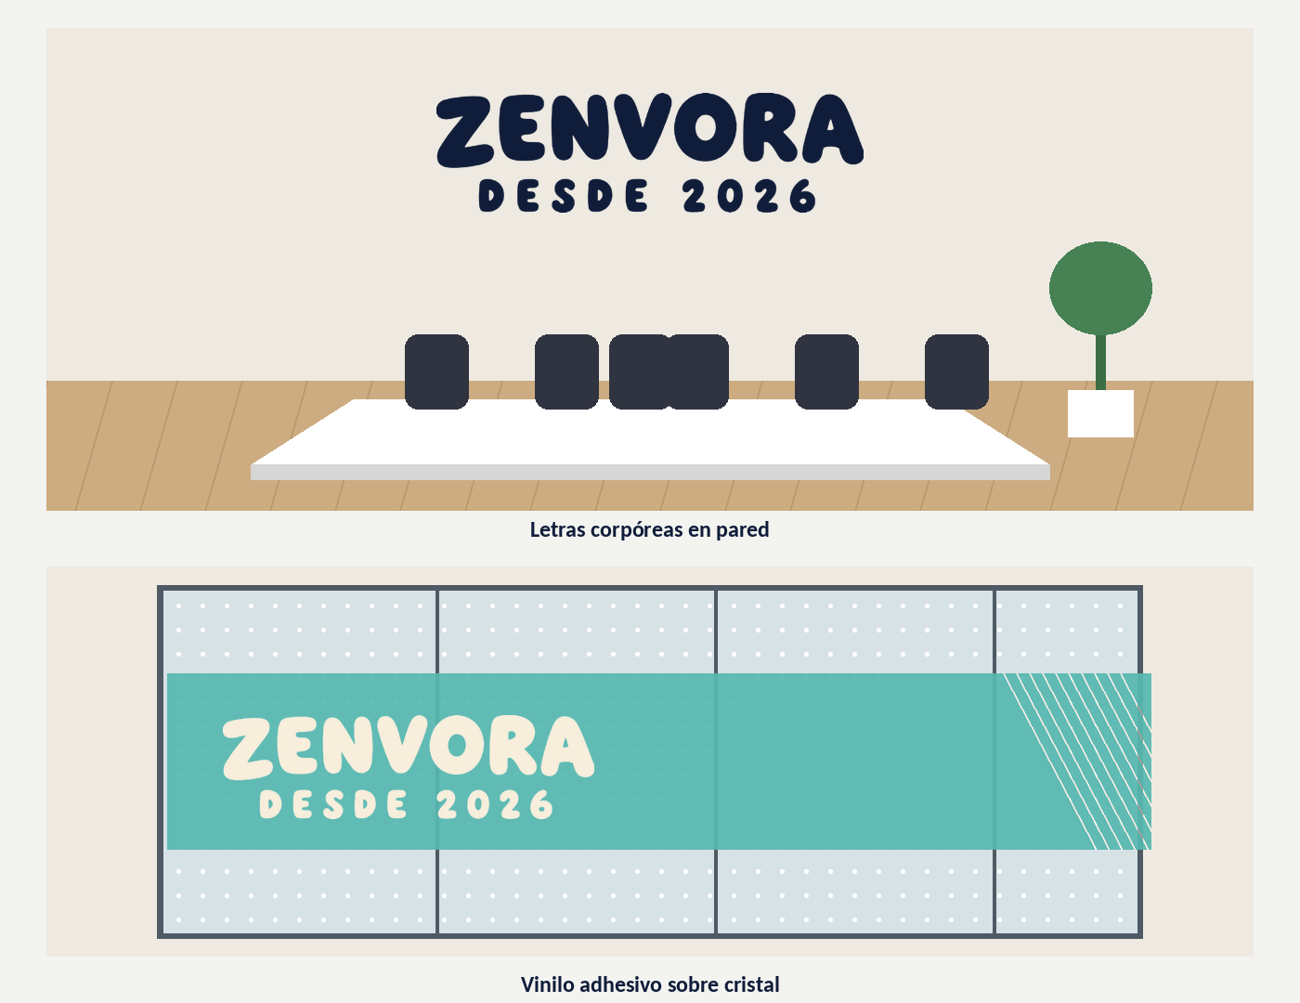
Especificaciones
- Vinilos adhesivos: se puede imprimir en color sobre vinilos transparentes; el logotipo se puede dejar transparente o imprimir aparte en vinilo crema o blanco.
- Letras y rótulos: se puede reproducir el logotipo como rótulos o letras corpóreas en azul marino sobre pared clara.

6 Página web

6. Diagrama de Flujo
Este apartado muestra el diseño final de la página web de ZENVORA, aplicando el logotipo, la tipografía y los colores definidos en este manual.
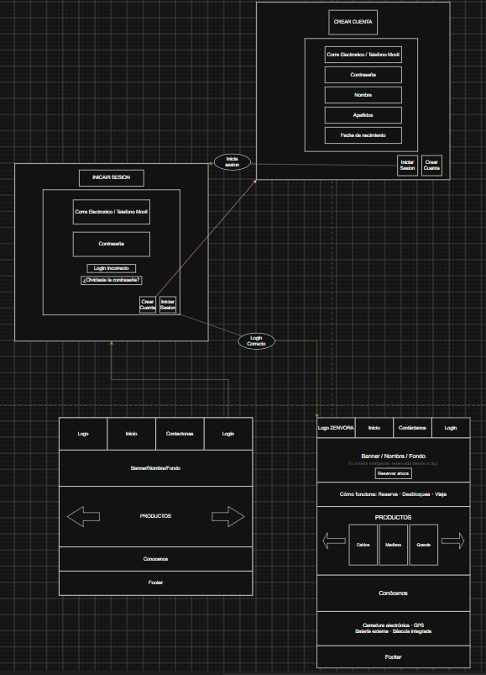

6.1 Wireframes
La página de inicio presenta la marca y explica cómo funciona el servicio: cabecera con menú, banner principal, pasos para reservar, catálogo de maletas, tecnología incluida y pie de página.
Este apartado muestra el diseño final de la página web de ZENVORA, aplicando el logotipo, la tipografía y los colores definidos en este manual.

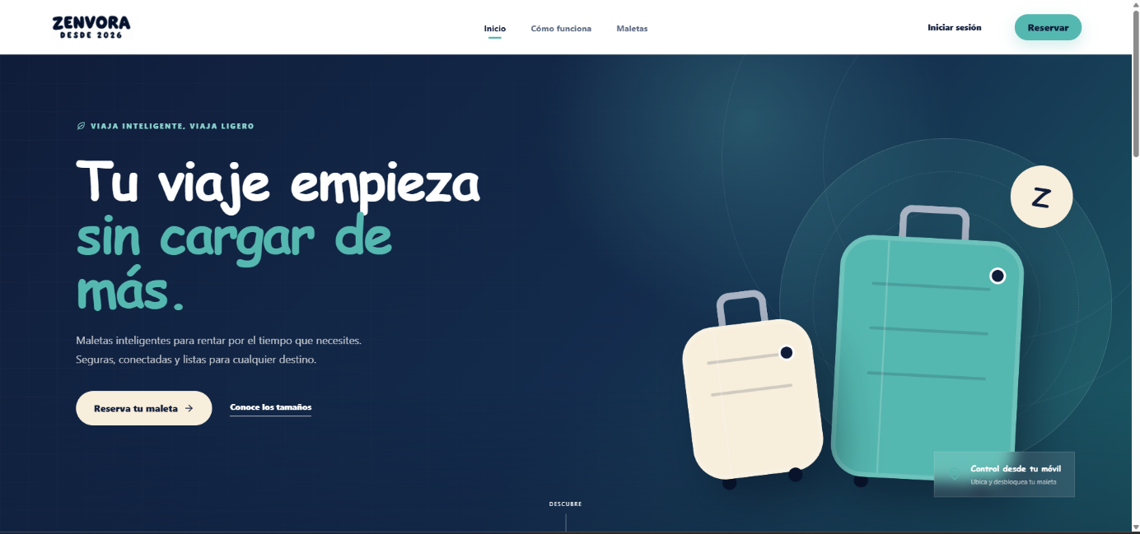
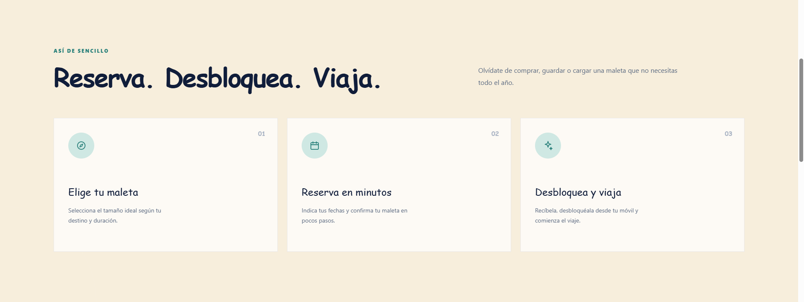
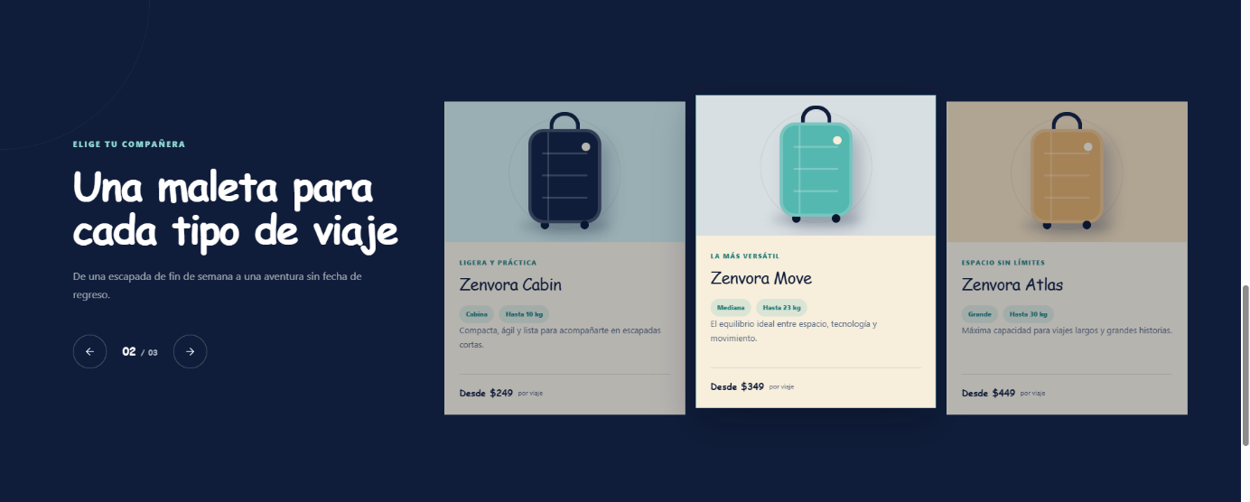
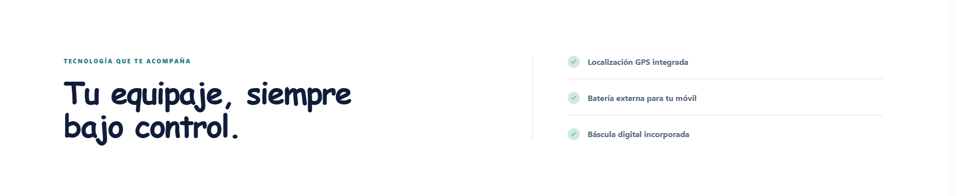
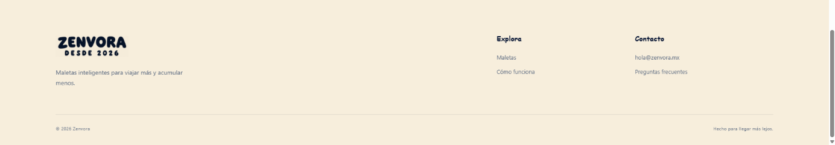

6.1.2 Iniciar sesión
Pantalla de acceso para usuarios registrados, con correo electrónico, contraseña y enlace para recuperar la contraseña.
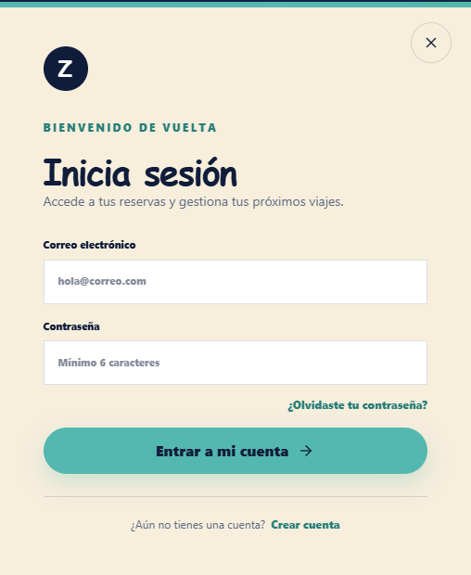

6.1.3 Restablecer contraseña
Pantalla para recuperar el acceso: el usuario introduce su correo y recibe un enlace seguro para crear una nueva contraseña.
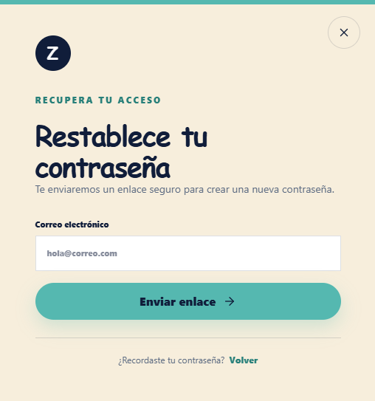

6.1.4 Crear cuenta
Pantalla de registro para nuevos usuarios, con nombre, correo electrónico y contraseña.
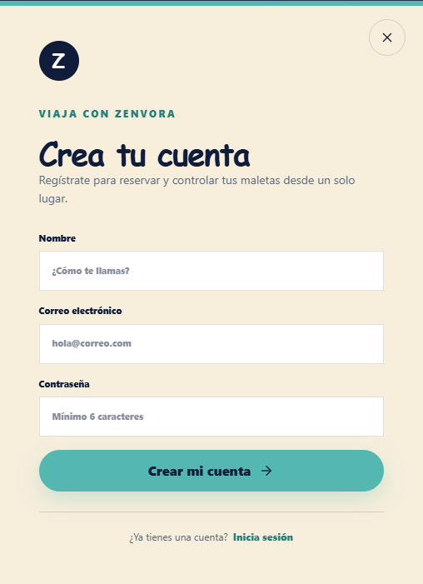

6.2 Casos de Uso

